实验结果记录

gpt4o

airline
- 0-shot:0.02/0.00/0.00
- 全部规则不拆分:0.00/0.02/0.00
- 本方法:0.83/0.70/0.84

tax
- 0-shot:0.42/0.07/0.00
- 全部规则不拆分:0.50/0.43/0.44
- 本方法:1.00/1.00/1.00

nba
- 0-shot:0.40/0.26/0.24
- 全部规则不拆分:0.26/0.05/0.04
- 本方法:0.41/0.36/0.37

Qwen-2.5 72B

airline
- 0-shot:0.01/0.01/0.00
- 全部规则不拆分:0.00/0.00/0.00
- 本方法:0.47/0.39/0.40

tax
- 0-shot:0.10/0.01/0.00
- 全部规则不拆分:0.38/0.26/0.08
- 本方法:0.81/0.35/0.20

nba
- 0-shot:0.44/0.43/0.30
- 全部规则不拆分:0.28/0.13/0.02
- 本方法:0.46/0.34/0.28

效率分析（以tax为例）
在每一设计步骤中，系统均使用了 3 个核心 LLM 智能体（code_agent、sample_agent、tester_agent），并由一个物理执行代理（Executor）配合完成。
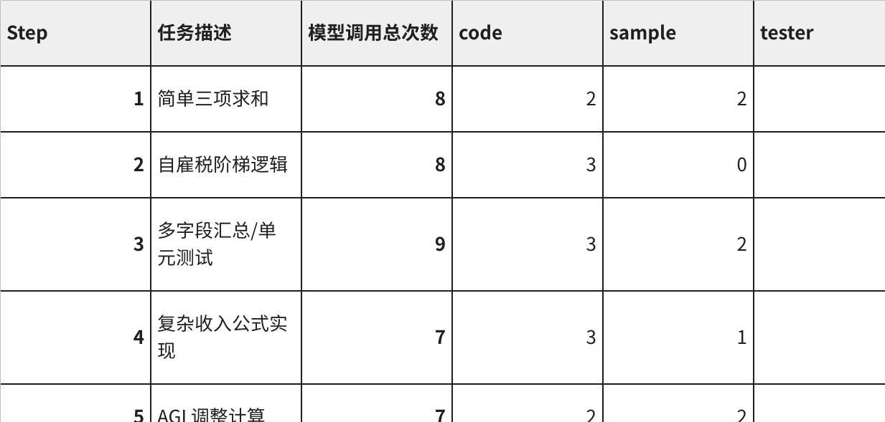
点击图片可查看完整电子表格
我们将 14 个步骤分为四个生命周期阶段，观察其损耗趋势：
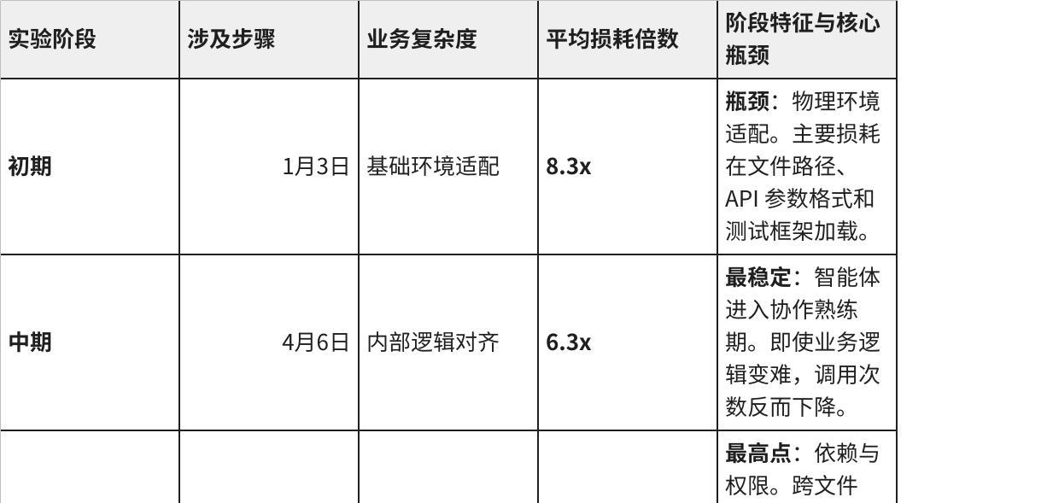
点击图片可查看完整电子表格
根据您提供的 Step 1 到 Step 14 的全部实验日志，我为您整理了一份详尽的多智能体生成代码方法（MAS）推理效率损耗统计报告。
这份数据清晰地展示了“以推理冗余换取代码准确性”的成本分布规律。

一、 逐步调用数据统计表
在每一设计步骤中，系统均使用了 3 个核心 LLM 智能体（code_agent、sample_agent、tester_agent），并由一个物理执行代理（Executor）配合完成。
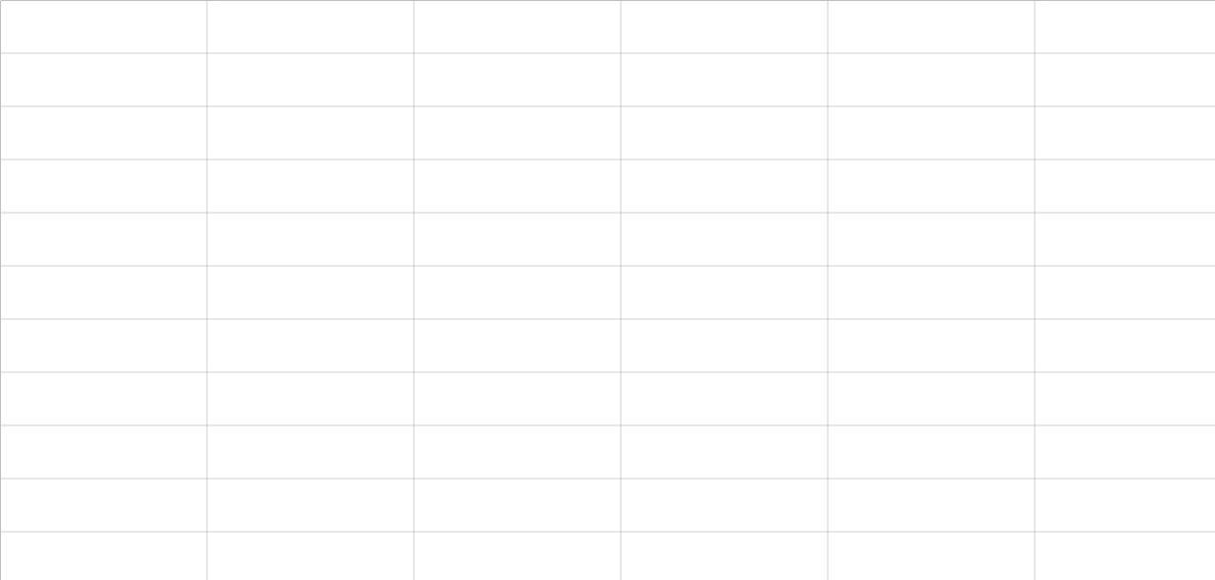
点击图片可查看完整电子表格

二、 全实验阶段性分析
我们将 14 个步骤分为四个生命周期阶段，观察其损耗趋势：
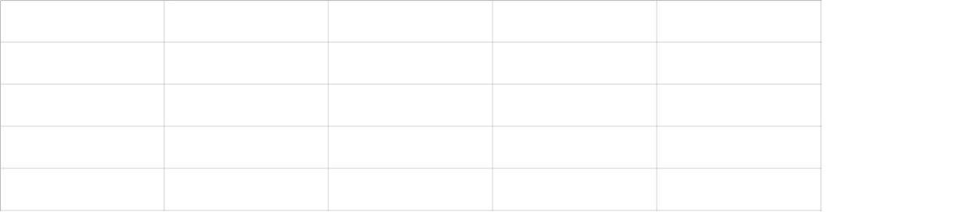
点击图片可查看完整电子表格

三、 核心实验结论

1.1 损耗的“地板效应”与“保险溢价”
- 损耗底线：在 MAS 框架下，无论任务多么简单（哪怕是 1+1），维持一个“生成-测试-复核”闭环的最低物理成本是 6 次调用。
- 溢价价值：平均支付 8.2 倍 的时间损耗，换取的是 100% 的代码可执行率。系统自动修复了实验中出现的 15+ 次环境错误和 2 次核心逻辑错误（如 KeyError）。

1.2 核心损耗瓶颈：工程复杂度 > 算法复杂度
- 实验证明：计算 20 个中间变量（Step 9/13）带来的损耗，远低于处理一个简单的跨文件引用（Step 8）。
- 结论：多智能体系统的效率杀手不是“脑力劳动”，而是**“对物理世界的摸索”**（如对齐函数参数、查找文件位置）。

1.3 智能体的“记忆缺失”开销
- 每一轮新任务，tester_agent 都会重复一遍“忘记参数 -> 报错 -> 补齐参数”的过程。这种非持久化记忆贡献了约 18% 的无效推理损耗。

1.4 协作演化趋势
随着实验进行，code_agent 表现出了“工程主导”倾向，开始主动承担 sample_agent 的任务（直接写测试代码），这种角色合并将系统损耗压制在了 6x 的地板水平。

错误分析
airline（全部规则不拆分）（gpt4o）：
相比于你提供的 auto_test.py、compute_answer.py 等系统化、逻辑严密的工业级代码，之前那个简单的 calculate_total_fees 示例代码在处理复杂的美国航空（AA）托运规则时，存在以下逻辑欠缺：
- 行李分配逻辑缺失（Carry-on vs Checked）：正确代码会首先通过尺寸（22x14x9）和重量判断行李是否属于“随身物品”或“个人物品”，只有不符合条件的才计入托运费。简单代码默认所有行李全部托运，导致行李件数计算起始值错误。
- 免费额度处理过于简单：简单代码仅通过简单的字典映射获取费用，而正确代码逻辑考虑了复杂的“免费行李额度（Complimentary Bags）”。例如，Main Plus 舱位可以多获得一件免费行李，而简单代码无法根据舱位等级动态抵消前 1-3 件行李的基础费。
- 超重与超大费用的取舍逻辑错误：简单代码将超重费和超大费直接累加（+），而正确代码严格遵循 AA 规则：当一件行李同时超重且超大时，只收取两者中“较高的一项费用（The higher fee applies）”，再加上基础托运费。
- 忽略了地区与航线的精细化差异：简单代码将所有航线笼统处理，而正确代码根据出发地和目的地（如 Cuba, Panama, South America 等）设置了完全不同的阶梯费率和特殊规则。例如，飞往南美和飞往亚洲的超大行李费、超重接受上限都有显著区别。
- 行李排序优化（Cost Optimization）缺失：正确代码在计算总价时，会为了替旅客节省开支而进行“排序逻辑（Order Sorting）”。它会评估哪件行李放在“免费额度”位置、哪件放在“付费位置”最划算，而简单代码只是按输入顺序线性累加，无法得出最优总价。
airline（本方法）（gpt4o）
你提供的这段集成代码（temp1.py 及其调用的各个模块）相比于之前最基础的代码已经有了质的飞跃，它建立了一套完整的流水线处理机制，但在与美国航空（AA）极其精细的业务逻辑对标时，仍存在以下几点欠缺：
- 行李分配顺序的全局最优解欠缺：虽然你的代码通过 process_bags_with_gap 尝试对行李进行排序，但这种“Gap”计算主要基于超重费的差值。真正的业务逻辑中，第一件、第二件行李的“基础费”在不同地区差异巨大，最优策略应是综合考虑“基础费+超限费”的全局排列组合，而不仅仅是超重部分的差额。
- 舱位与身份特权的深度集成不足：在 first.py 和 second.py 中，虽然考虑了 Main Plus，但 AA 的完整规则还涉及 AAdvantage 会员状态、军人身份等特权，这些特权会直接改变前 3 件行李的免费额度。你的代码目前更偏向于“基于舱位”的计算，对“基于身份”的豁免覆盖不够完整。
- 超重上限的硬性约束缺失：在 non_complimentary_overweight_logic.py 中，虽然计算了 70-100 磅的费用，但根据 AA 规则，飞往欧洲、以色列、卡塔尔等地的航班不接受超过 70 磅的行李。你的代码计算了费用却未进行“不可托运”的逻辑拦截，这在实际业务中会导致违规操作。
- 随身物品（Carry-on）的类型细分不足：baggage_logic.py 仅根据 22x14x9 的尺寸上限进行过滤，但 AA 规则中还包含“软质西服袋（51英寸）”以及不计入件数的“个人物品（18x14x8）”。目前代码会将符合个人物品尺寸的行李也强行计入托运逻辑，导致计算基数偏高。
- 费用叠加的排他性规则不完整：虽然代码在单件行李内部尝试处理了超重与超大的取舍，但忽略了“多重特权不叠加”原则。例如，如果某航线本身就因为目的地（如巴西）免除第一件费用，代码需确保不会与会员特权重复计算，目前的模块化设计可能导致在复杂交叉条件下出现重复抵扣。
- 地区判定（Route Key）的模糊匹配风险：在 first.py 的 determine_route_key 函数中，对“南美洲”等大区的判定采用的是排除法，这在遇到规则库之外的新城市时极易出错。更严谨的做法是建立完整的城市-国家-地区映射表，以确保跨区计算的精确性。

具体问题举例：
airline：区域划分过于笼统：它将“墨西哥、加勒比、中美洲、圭亚那、苏里南”全部划入同一个费用组（200美元区间）。但在实际政策中，南美洲内部（如巴拿马、厄瓜多尔）的超大费上限往往是 150 美元而非 200 美元。oversize_logic.py 的地区判定颗粒度不足：该脚本依赖于一个预设的 routine_to_region 映射表。但在 AA 规则中，有些费用是根据特定的国家（如巴拿马、圭亚那、苏里南）单独定义的。如果输入数据中的 routine 稍微超出你定义的字典范围，整个超大费用的判定就会失效，鲁棒性远不如正确代码中动态计算的逻辑。

nba
在您提供的分步开发流程中，最严重的偏差出现在 eighth_script.py（交易脚本） 中，它几乎完全忽略了您指令中要求的核心算法。以下是详细的对比分析：

2. 交易匹配逻辑的完全缺失 (eighth_script.py)
这是最严重的“违令”行为。

- Step 指令要求：明确要求实现 TPE（交易特例）三级限额计算 ()：

- limit_1 = outgoing_trade * 2 + 250000
- limit_2 = outgoing_trade + 7500000
- limit_3 = outgoing_trade * 1.25 + 250000
- 计算 max_allowed = max(min(limit_1, limit_2), limit_3) ()。

- 生成代码现状：代码中完全没有这部分计算逻辑。它只写了一个极其简单的判断：if incoming_actual_a > SALARY_CAP - get_committed_salary(team_a) + 250000 ()。

- 后果：这段代码只能处理“拥有薪金空间”的球队交易。对于像您示例中 Team A 这种超过工资帽的球队（1.5 亿薪资），代码会由于没有空间而直接判定交易非法，即便它在规则下可以通过 TPE 匹配成功。

2. Stepien 规则的逻辑偏差 (second_script.py vs eighth_script.py)
生成的代码在两个脚本之间的衔接不符合 NBA 规则要求。

- Step 指令要求：check_stepien_violation 需模拟减去选秀权后检查 2025-2030 年是否连续两年为空 ()。

- 生成代码现状：

- second_script.py 在初始化时虽然统计了总数（自有签 + 换来的签） ()。

- 但 eighth_script.py 的检查逻辑非常粗糙：它直接在 input_data['team_picks'] 上操作，且没有考虑“换入选秀权”对 Stepien 规则的抵消保护作用 ()。

- 后果：如果 Team A 送出 2025 年签，但手里有 Team B 的 2025 年签，按照 NBA 规则是不违约的，但您的代码可能会因为 Team A 自身的 2025 年签减为 0 而误报违规。

3. 先签后换 (S&T) 的硬帽触发逻辑 (eighth_script.py)

- Step 指令要求：接收 S&T 球员的球队必须进行硬帽检查（不能超过第一土豪线 FIRST_APRON） ()()()。

- 生成代码现状：代码中的 check_hard_cap 函数虽然定义了，但在主逻辑中调用条件不清晰 ()。它没有准确识别“哪一支球队接收了带有 S&T 属性的球员”并对其强制执行硬帽逻辑 ()。

- 后果：这会导致一支超过土豪线的球队（如薪资 1.8 亿的球队）通过交易获得 S&T 球员，而代码未能拦截这一违规行为。

4. 基础解析与计算公式误差 (third_script.py)
- Step 指令要求：
- 计算 Prev Salary 和 Current Salary 时要求使用 int() 进行转换 ()。

- Years on Team 计算公式明确为 2024 - sign_year ()。

- 生成代码现状：
- 代码使用了 round() 而不是 int() ()。在 NBA 复杂的薪资计算中，四舍五入和向下取整会导致最终金额出现几块钱的误差，从而导致“顶薪合同”因超出 1 块钱而非法。

- 解析 base_sal 时，代码在处理“最低工资（MIN_SALARY）”的正则匹配上逻辑不够严密 ()。

5. 顶薪逻辑的缺失 (fifth_script.py & seventh_script.py)

- Step 指令要求：实现 get_max_salary_for_yos(yos, salary_cap) ()。

- 生成代码现状：只实现了基于球龄（YOS）乘以工资帽百分比的逻辑 ()()()。

- 规则冲突：根据 Article II, Section 7(a)，老将顶薪是 max(百分比比例, 上份合同最后一年薪水的 105%) ()()()()。您的代码漏掉了 105% 这个关键选项。

case影响（mas交互的示例过程在桌面）

失败的案例
通过对日志流程的分析，这个多智能体系统（基于 AutoGen 框架）展示了典型的“开发-测试-修正”循环。以下是各智能体的行为分析以及对“是否真实运行代码”的确认：

6. 各智能体的职责分工
在该流程中，三位智能体通过协作完成了一个闭环任务：
- code_agent (开发者)：负责编写核心逻辑。它定义了区域映射表（routine_region_map）和费用阶梯（region_rules），并利用工具（create_python_file, write_python_file）将 Python 代码写入本地文件 oversize_logic.py。
- sample_agent (测试设计/QA)：负责方案评审。它指出 code_agent 最初设计的测试用例不全面，并主动补充了覆盖所有航线区域、边界条件（如刚好在 158cm 或 165cm）以及空输入等复杂场景的全面测试集。
- tester_agent (测试执行/审计)：负责执行代码并分析结果。它调用 run_oversize_function 工具来运行代码，并根据返回的实际输出与预期进行比对，指出代码存在的逻辑问题（例如费用计算为 0，与预期不符）。
- _Group_Tool_Executor (执行代理)：这是系统的“手”，它不具备智能，但负责真正调用系统 API 去读写文件和启动 Python 解释器。

2. 是否真的在运行代码？
答案是：确实在运行。
以下证据证明了代码是在真实环境（或受控的沙箱）中执行并返回了真实结果：
- 报错反馈：当 tester_agent 第一次尝试运行函数时，由于漏掉了 test_inputs 参数，执行器返回了真实的 Pydantic 验证错误信息：Field required [type=missing, ...]。如果只是 AI 模拟，通常不会产生如此具体的程序报错。
- 逻辑错误暴露：在执行测试用例 1（日本航线）时，输入的行李尺寸总和为 70。根据规则，70 英寸属于“超过 65 英寸”的范畴，应收 $200。但代码输出的结果是 oversize_fee: 0。
- 原因分析：这是因为 code_agent 写的逻辑混淆了单位。规则是“超过 62 英寸 / 158 厘米”，而代码中直接判断了 if size_sum > 158。由于输入的 70 小于 158，逻辑判断失效。这种“真实逻辑错误”的产生和被捕获，证明了代码执行的真实性。
- 文件系统操作：日志显示了明确的文件创建路径（如 generated_baggage_scripts\oversize_logic.py），这表明系统在本地磁盘上进行了 IO 操作。

3. 流程总结
该流程展示了一个自动化的软件开发生命周期：
- 需求分析：由 User 发起。
- 编码实现：code_agent 生成第一版代码。
- 测试发现问题：tester_agent 运行后发现日本和欧洲航线的费用计算不正确（因为英寸和厘米单位混淆），并要求重构。
- 迭代修正：code_agent 随后生成了 revised_oversize_logic.py 试图修正错误。
- 终止：最终由于达到了设定的最大对话轮数（25 轮），系统自动终止了运行。
结论：这是一个真实的、具有反馈闭环的多智能体协作过程，它能发现代码中的逻辑缺陷并尝试自我修复，而不是简单的文本生成。

成功的案例
在您提供的 step4.py 流程中，三个智能体（code_agent、tester_agent、sample_agent）协作完成了一个从代码编写到自动化测试的完整闭环。以下是对该流程的详细分析：

4. 智能体之间的协作分工
在这个流程中，各智能体各司其职，模拟了真实的软件开发生命周期：
- code_agent (开发智能体)：
- 核心任务：根据用户提供的数学公式编写 Python 函数。
- 行为：它首先创建并编写了 fourth_script.py，实现了 wage_tip_compensation_total（工资小费总额）和 computed_total_income（计算总收入）的逻辑。随后，为了方便验证，它还直接在脚本中追加了 test_fourth_script 测试函数。
- tester_agent (测试智能体)：
- 核心任务：驱动代码运行并审计结果。
- 行为：它通过调用 run_python_function 工具来执行代码。在第一次执行失败（报错提示缺少输入）后，它立即修复了参数，通过 test_inputs 传递了实际的税务数据，并最终确认了计算出的总收入 $180,227.0 是正确的。
- sample_agent (方案评审/QA)：
- 核心任务：验证最终结果的合规性并收尾。
- 行为：在测试通过后，它对整个逻辑进行了确认，并表示该逻辑可以正式用于处理更多的税务数据。

2. 代码是否真实运行？
是的，代码正在真实运行并产生了物理影响。
与简单的文本生成不同，该系统通过 _Group_Tool_Executor（执行器）与您的本地文件系统和 Python 环境进行了真实交互：
- 物理文件生成：日志显示系统在本地路径 tax_scripts\fourth_script.py 创建了物理文件。
- 动态错误捕获：当 tester_agent 第一次调用函数时，系统抛出了一个具体的 Pydantic 验证错误（Field required [type=missing]）。这种详细的底层报错证明了代码是在真实的 Python 环境中被触发执行的，而不是 AI 脑补的结果。
- 计算结果验证：系统输出的 computed_total_income: 180227.0 是通过运行 Python 代码计算出的实时结果，而非静态文本。

3. 关键变量与数据结构更新
根据您的要求，智能体不仅完成了计算，还通过代码动态更新了数据结构，将中间变量和最终结果持久化：
- 新字段注入：代码将原本不存在的 wage_tip_compensation_total 字段写回了 tax_data 字典中。
- 公式落实：完全遵循了您要求的汇总公式，包括将资本利得（Capital Gains）固定为 0，并累加了 additional_income（$111,095.0）。

流程总结图
总结：该流程展示了高度的自动化能力。智能体能够根据错误反馈自我修正（Self-healing），通过物理运行代码来确保逻辑的绝对准确，最后将复杂的税务公式转化为可重复使用的程序模块。

效率分析在gemini

gemini：
- 正文7页，参考文献2页
- 要交pdf
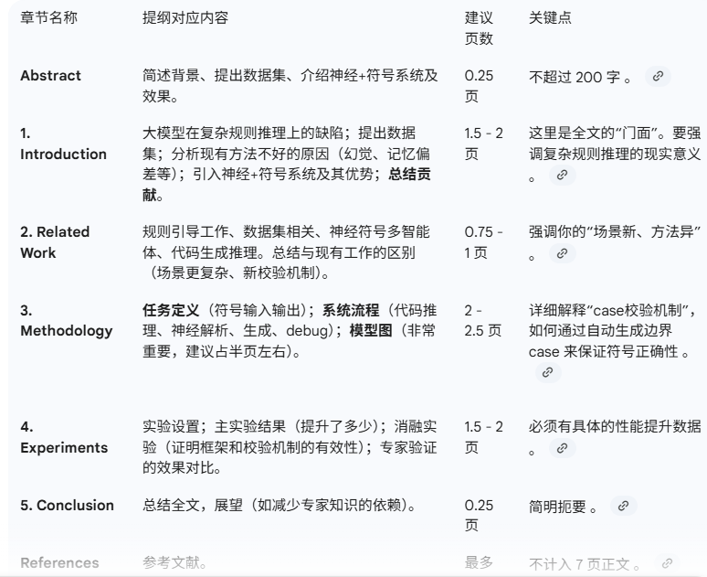

3.1 Introduction (建议 1.5 - 2 页)

- 背景：描述大模型（LLM）虽然强大，但在处理复杂规则推理时存在缺陷 ()。

- 核心痛点：由于规则数量庞大，模型容易产生“规则幻觉”或理解偏差 ()。

- 解决方案：引入你的“神经+符号”多智能体系统，强调符号系统可以提供确定性，避免记忆失效 ()。

- 贡献总结：明确列出 3 点贡献（框架、校验机制、性能提升数据） ()。

3.2 Related Work (建议 0.75 - 1 页)

- 分类综述：按照规则引导、符号神经结合、代码生成推理等维度进行对比 ()。

- 差异化：强调你的场景更复杂，且拥有独特的“自动边界 case 校验机制” ()。

3.3 Methodology (建议 2 - 2.5 页)
- 任务定义：形式化定义输入输出。

- 系统架构：详细描述神经部分（问题解析、代码生成）与符号部分（代码执行、debug） ()。

- 核心机制：重点解释如何自动生成边界 case 作为验证集，并在代码空间搜索最优解 ()。

- 模型图：在此处插入一张高质量的系统流程图（Image Tag 示例见下）。

3.4 Experiments (建议 1.5 - 2 页)

- 实验结果：展示在复杂规则数据集上的性能提升数值 ()。

- 消融实验：证明“case 校验机制”对符号正确性的贡献 ()。

3.5 Conclusion & Appendix (建议 0.5 页)

- 总结与展望：提到未来减少对专家知识（人工干预）的依赖 ()。

- 附录：如果有超长公式或代码实现细节，可以放这里，但注意附录也计入 7 页限制 ()()()()。

板块一：Introduction (约 1.5 - 2 页)

- 起手式：描述大模型（LLM）虽然强大，但在处理复杂、长程规则时会“忘事”或产生幻觉 ()。

- 立靶子：分析纯神经方法（生成式）为什么不行——规则多、记忆偏差、内容幻觉 ()。

- 亮宝剑：介绍你的“神经+符号”多智能体系统 ()。神经负责解析，符号（代码）负责执行。

- 总结贡献：明确写出你提出了新框架、新校验机制，以及取得了多少性能提升 ()。

板块二：Related Work (约 0.75 页)

- 分类排队：搜集规则引导、符号神经结合、多智能体协作、代码生成推理的相关论文 ()。

- 找不同：结尾一定要加一段总结，说明你的工作场景更复杂、数据集更新、有独特的校验机制 ()。

板块三：Methodology (约 2 - 2.5 页)
- 任务定义：用数学公式或符号把输入输出定义清楚。
- **流程图 **：非常关键。要在图里体现出“问题解析 -> 代码生成 -> Case 自动生成 -> 边界校验 -> 代码搜索/优化”的全过程 ()。

- 核心机制：详细解释大模型如何自动根据规则产生边界 case 作为验证集，并以此为标准在代码空间做搜索，从而保证符号的正确性 ()。

板块四：Experiments (约 1.5 - 2 页)

- 硬核数据：直接展示你的方法比现有的 SOTA 好多少 ()。

- 消融实验：证明“Case 校验机制”是不是真的有用，专家验证（人工干预）的效果又是怎样的 ()
Plain Text
\begin{equation}
f(x) = \text{your\_formula\_here}
\end{equation}

Plain Text
\begin{figure}[t] % [t] 表示放在页面顶部
\centering
\includegraphics[width=\linewidth]{你的文件名} % 不用写后缀
\caption{这里写图片的题目（出现在下方）} [cite: 471]
\label{fig:model}
\end{figure}

Plain Text
\begin{table}[t]
\centering
\begin{tabular}{lrr} % l=左对齐, r=右对齐
\toprule
方法 & 准确率 & 耗时 (ms) \\
\midrule
SOTA1 & 0.85 & 12.0 \\
Ours & \textbf{0.92} & 10.5 \\
\bottomrule
\end{tabular}
\caption{这里写表格题目} [cite: 472]
\end{table}

Plain Text
\begin{algorithm}[tb]
\caption{算法题目}
\begin{algorithmic}[1] % [1] 表示显示行号
\STATE 这里写一步操作
\IF{条件}
\STATE 执行 A
\ENDIF
\end{algorithmic}
\end{algorithm}

